DUOC UC - Escuela de informática y telecomunicaciones
Propuesta de Proyecto y Especificación de Requisitos de Software
Proyecto: Monedaventura
Revisión: [01]
18/10/2025

Contenido
Ficha del documento 3
1. Introducción 4
1.1. Propósito 4
1.2. Ámbito del Sistema 4
1.3. Definiciones, Acrónimos y Abreviaturas 4
1.4. Referencias 4
1.5. Visión General del Documento 4
2. Descripción General 5
2.1. Perspectiva del Producto 5
2.2. Funciones del Producto 5
2.3. Características de los Usuarios 5
2.4. Restricciones 5
2.5. Suposiciones y Dependencias 6
2.6. Requisitos Futuros 6
3. Requisitos Específicos 7
3.1 Requisitos comunes de las interfaces 8
3.1.1 Interfaces de usuario 8
3.1.2 Interfaces de hardware 8
3.1.3 Interfaces de software 8
3.1.4 Interfaces de comunicación 8
3.2 Requisitos funcionales 8
3.3 Requisitos no funcionales 9
3.3.1 Requisitos de rendimiento 9
3.3.2 Seguridad 9
3.3.3 Fiabilidad 10
3.3.4 Disponibilidad 10
3.3.5 Mantenibilidad 10
3.3.6 Portabilidad 10
3.4 Otros Requisitos 10
4. Propuesta de Planificación 11
4.1 Descripción general acerca de la Planificación 11
4.1.2 Definición del Equipo de Trabajo 11
4.1.3 Definición de Actividades principales del Proyecto 11
4.1.4 Diagrama EDT 11
4.1.5 Carta Gantt 11
4.1.6 Resumen Costos del Desarrollo del Proyecto 11
4.2 Plan de Control de Cambio 12
5. Anexos 12
5.1 Acta de Proyecto 12
5.2 Matriz Especificación de Requerimientos 12
5.3 Planilla Casos de Uso 12
5.4 Prototipado de Software 13
5.5 Planilla entregables del Proyecto 13
5.6 Matriz de Control de Cambios 13

Ficha del documento

Fecha | Revisión | Autor | Modificación
20-10-2025 | 1.0 | Tyhara Mujica | Inicio del documento
19-11-2025 | 1.1 | Kevin Ortega | Ajustes generales y completado de secciones
20-11-2025 | 1.2 | Kevin Ortega | Detallado de casos de uso y anexos agregados

Documento validado por las partes en fecha:

1. Introducción
El presente documento tiene como objetivo establecer de manera clara y precisa los requisitos del software para el desarrollo del proyecto de título “Monedaventura: Juego de Educación Financiera para Niños”. Este juego educativo digital está diseñado para enseñar conceptos básicos de educación financiera a niños y niñas de entre 8 y 12 años, utilizando dinámicas lúdicas y un sistema de gamificación que fomente el aprendizaje activo y responsable del manejo de recursos virtuales.
El documento de Especificación de Requisitos de Software (ERS) proporciona una guía detallada para todo el equipo de desarrollo, definiendo las funcionalidades esperadas, restricciones, supuestos y criterios de calidad que garantizarán que el producto cumpla con los objetivos académicos y educativos del proyecto.
Está dirigido a los desarrolladores, docentes supervisores y evaluadores del proyecto de título, sirviendo como referencia para la implementación, pruebas y validación del software. Asimismo, este documento busca asegurar que todos los participantes tengan una visión común del sistema, minimizando errores, retrasos o malentendidos durante el proceso de desarrollo.

La ERS está organizada de manera que cubre:
- La introducción, incluyendo propósito, ámbito del sistema, definiciones y referencias.
- La descripción general, que explica el contexto del producto, los usuarios, restricciones y dependencias.
- Los requisitos específicos, detallando las funciones, características y comportamiento esperado del software.
- Las consideraciones adicionales y requisitos futuros, orientadas a la mejora continua del sistema.

1.1. Propósito

El propósito del proyecto “Monedaventura: Juego de Educación Financiera para Niños” es desarrollar un juego educativo digital gratuito que enseñe conceptos básicos de educación financiera a niños de 8 a 12 años, mediante dinámicas interactivas y gamificación, fomentando el aprendizaje lúdico y la toma de decisiones responsables sobre ahorro, presupuesto y manejo de recursos virtuales.

1.2. Ámbito del Sistema
El sistema “Monedaventura” es un juego educativo digital dirigido a niños de 8 a 12 años, cuyo objetivo es enseñar conceptos básicos de educación financiera mediante misiones, desafíos y recompensas virtuales.
El sistema realizará:
- Presentar niveles y misiones educativas relacionadas con ahorro, presupuesto y gastos responsables.
- Registrar el progreso del jugador, incluyendo logros y monedas virtuales.
- Proporcionar retroalimentación educativa adaptada al desempeño del usuario.
El sistema no realizará:
- Transacciones con dinero real ni funciones de compra dentro del juego.
- Funciones multijugador o conexión con otras plataformas externas.
- Recolección de datos personales sensibles de los usuarios.

Beneficios y objetivos del sistema:
- Fomentar la alfabetización financiera desde edades tempranas.
- Entregar una herramienta educativa lúdica, gratuita y accesible.
- Permitir a los docentes supervisar y evaluar la comprensión de los conceptos por parte de los usuarios.
Metas esperadas:
- Desarrollar una versión funcional del juego dentro de 10 semanas.
- Validar que los usuarios comprendan los conceptos financieros básicos mediante pruebas simuladas.
- Entregar un producto técnicamente viable, estable y fácil de usar para el público infantil.

1.3. Definiciones, Acrónimos y Abreviaturas

Término / Acrónimo | Definición
ERS | Especificación de Requisitos de Software: documento que describe de forma detallada los requisitos de un sistema.
MVP | Producto Mínimo Viable (Minimum Viable Product): versión funcional inicial del juego con características básicas.
UI | Interfaz de Usuario (User Interface): parte visual del juego con la que interactúa el jugador.
UX | Experiencia de Usuario (User Experience): percepción y facilidad de uso que experimenta el jugador al interactuar con el juego.
DB | Base de Datos (Database): sistema de almacenamiento donde se guarda el progreso del jugador, logros y monedas virtuales.
Frontend | Parte del sistema que interactúa directamente con el usuario (React / Next.js).
Backend | Parte del sistema que procesa la lógica del juego y gestiona la base de datos (Django / Python).
Gamificación | Aplicación de mecánicas y dinámicas de juego en contextos no lúdicos, en este caso para enseñar educación financiera.
Monedaventura | Nombre del proyecto: juego educativo digital enfocado en educación financiera infantil.
Nivel | Etapa o misión del juego que el jugador debe completar para avanzar y aprender un concepto financiero.
Logro | Reconocimiento dentro del juego otorgado por completar misiones o tomar decisiones financieras correctas.

1.4. Referencias
Las siguientes referencias se han utilizado para el desarrollo del proyecto “Monedaventura: Juego de Educación Financiera para Niños”:
- Material académico y guías de Duoc UC sobre desarrollo de proyectos de título en Ingeniería en Informática.
- Documentación de React, Django y PostgreSQL, para el desarrollo técnico del juego.
- Recursos sobre educación financiera infantil, utilizados para diseñar contenido educativo dentro del juego.
- Fuentes de gamificación y diseño de juegos educativos, empleadas para crear dinámicas y misiones lúdicas.
Enlaces de documentación técnica y fuentes de investigación
- Documentación oficial de React:React
- Documentación oficial de Django:Django
- Documentación oficial de PostgreSQL: Postgresql
- Estudio sobre efectividad de la gamificación en educación en Chile: Does Gamification in Education Work? gamification
- Artículo “Levantamiento de Requisitos para Juegos Educativos Infantiles” ArXiv
- Artículo “Planning Gamification Strategies based on User Characteristics” ArXiv

1.5. Visión General del Documento
El presente documento de Especificación de Requisitos de Software (ERS) describe de manera detallada los requerimientos funcionales y no funcionales del sistema “Monedaventura: Juego de Educación Financiera para Niños”.
El documento se organiza en secciones que permiten comprender el propósito, alcance, contexto, restricciones y funcionalidades del sistema propuesto.
En la Sección 1, se presenta la introducción general del proyecto, incluyendo su propósito, ámbito, definiciones, referencias y esta visión general.
La Sección 2 describe los aspectos generales del sistema, tales como la perspectiva del producto, las funciones principales, las características de los usuarios, restricciones, suposiciones y posibles requisitos futuros.
La Sección 3 (que se desarrollará más adelante) contendrá los requisitos específicos del sistema, detallando las funciones que debe cumplir el software, los requerimientos técnicos, de interfaz y de rendimiento.

2. Descripción General

El propósito de esta descripción es proporcionar una visión global del contexto en el que se desarrollará el producto, identificando los elementos que afectan sus requisitos y su funcionamiento general.
En esta etapa no se detallan los requisitos específicos del software, sino que se establece el entorno conceptual que permitirá comprenderlos con mayor claridad en la siguiente sección.
El sistema Monedaventura se concibe como una herramienta educativa digital, cuyo objetivo principal es fomentar el aprendizaje financiero básico en niños a través de actividades interactivas, misiones y decisiones económicas simuladas. Su diseño considera la facilidad de uso, la comprensión intuitiva y la motivación constante mediante recompensas virtuales y progresión por niveles.

2.1. Perspectiva del Producto

El sistema “Monedaventura: Juego de Educación Financiera para Niños” es una aplicación web educativa diseñada para fomentar el aprendizaje de conceptos financieros básicos en niños entre 8 y 12 años mediante el uso de dinámicas lúdicas y gamificación.
El producto es independiente y no depende de ningún otro sistema existente para su funcionamiento. Sin embargo, ha sido diseñado con una arquitectura escalable que permitirá, en futuras versiones, su integración con plataformas educativas externas, sistemas de seguimiento académico o aplicaciones de aprendizaje en línea, a través de API REST.

Arquitectura General del Sistema
El sistema se estructura bajo una arquitectura cliente-servidor, donde:
- Frontend está desarrollado en React, encargado de la interfaz interactiva del usuario.
- El backend está implementado en Django (Python), encargado de la lógica del juego, validaciones y comunicación con la base de datos.
- La base de datos se gestiona en PostgreSQL, donde se almacenan los datos de los usuarios, niveles, logros y decisiones dentro del juego.
El sistema se desplegará en un entorno web, accesible desde navegadores modernos (Google Chrome, Edge o Firefox), sin necesidad de instalación local, y optimizado para pantallas de escritorio y tabletas.

Componentes Principales del Sistema
- Módulo de Juego: donde los niños interactúan con el entorno virtual, toman decisiones financieras y avanzan en niveles educativos.
- Módulo de Usuario: encargado del registro, autenticación y seguimiento del progreso del jugador.
- Módulo de Administración: accesible para docentes o tutores, quienes pueden visualizar estadísticas de uso, desempeño y logros de los estudiantes.
- Base de Datos Financiera Virtual: almacena los recursos del jugador, decisiones tomadas y recompensas obtenidas.
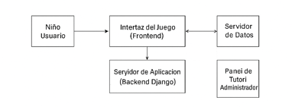

2.2. Funciones del Producto
El sistema “Monedaventura” está compuesto por diversos módulos que trabajan de forma integrada para ofrecer una experiencia educativa interactiva, centrada en el aprendizaje de conceptos financieros a través del juego.
A continuación, se describen las principales funciones del sistema organizadas por módulo:
1. Módulo de Usuario
- Permitir el registro y autenticación de los jugadores mediante credenciales personales.
- Administrar perfiles de usuario (nombre, edad, nivel y progreso dentro del juego).
- Almacenar el historial de decisiones y logros obtenidos por el jugador.
- Ofrecer una interfaz personalizada según el nivel educativo del usuario.
2. Módulo de Juego
- Presentar niveles y misiones interactivas que promueven la toma de decisiones financieras (ahorro, gasto, inversión y donación).
- Asignar recompensas virtuales (monedas, medallas, puntos de experiencia) por completar actividades.
- Incluir un sistema de retroalimentación inmediata, mostrando resultados y consejos educativos tras cada decisión.
- Controlar la dificultad progresivamente a medida que el usuario avanza.
- Registrar estadísticas de desempeño en la base de datos.
3. Módulo Educativo
- Mostrar contenidos pedagógicos adaptados a cada nivel, relacionados con educación financiera básica.
- Integrar mini juegos o desafíos relacionados con ahorro, presupuesto, y consumo responsable.
- Permitir evaluaciones automáticas para medir la comprensión de los conceptos.
4. Módulo de Administración (Docente/Tutor)
- Permitir la gestión de usuarios, incluyendo creación, modificación y eliminación de perfiles.
- Mostrar reportes y estadísticas sobre el progreso, tiempo de juego y logros alcanzados por los niños.
- Generar informes descargables en formato PDF o Excel.
- Administrar los niveles y actividades del juego (agregar, editar o eliminar misiones).
5. Módulo de Base de Datos
- Almacenar toda la información relacionada con los jugadores, misiones, resultados y configuraciones del sistema.
- Garantizar la integridad y seguridad de los datos almacenados.
- Proveer una estructura que permita escalabilidad e integración futura con otras plataformas educativas
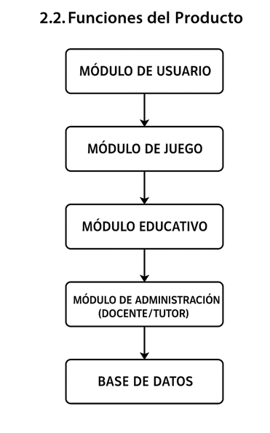

2.3. Características de los Usuarios
El sistema “Monedaventura: Juego de Educación Financiera para Niños” está diseñado para ser utilizado principalmente por niños y niñas entre 8 y 12 años, así como por docentes y tutores que supervisarán el aprendizaje. Cada tipo de usuario presenta diferentes características y niveles de interacción con el sistema.
Características Generales
- Nivel educacional: Enseñanza básica (3° a 6° básico).
- Experiencia tecnológica: Uso básico de computadores, tablets o smartphones.
- Experiencia previa: Limitada en educación financiera, con conocimientos elementales sobre dinero, ahorro y gastos.
- Motivación: Aprender conceptos financieros mediante un entorno lúdico e interactivo.
Tipos de Usuarios y Perfiles

Tipo de Usuario | Descripción del Perfil | Nivel de Experiencia Técnica | Funciones Principales en el Sistema
Niños/Jugadores | Usuarios principales del sistema. Participan en misiones, minijuegos y desafíos educativos que refuerzan el aprendizaje financiero. | Básico | - Iniciar sesión  - Jugar misiones educativas  - Visualizar puntajes y recompensas  - Revisar progreso
Docentes/Tutores | Supervisan el progreso de los estudiantes y pueden acceder a informes de desempeño. | Medio | - Crear y administrar grupos  - Revisar informes de avance  - Evaluar resultados de aprendizaje
Administrador del Sistema | Encargado de gestionar usuarios, actualizar contenidos y asegurar el correcto funcionamiento del sistema. | Avanzado | - Gestionar usuarios  - Actualizar contenido educativo  - Monitorear métricas y desempeño técnico

2.4. Restricciones

El desarrollo del sistema “Monedaventura” está sujeto a una serie de limitaciones técnicas, operativas y de políticas que condicionan su diseño, implementación y despliegue. A continuación, se detallan las principales restricciones:

Políticas de la Empresa
- El sistema debe alinearse con los valores y lineamientos educativos de la institución promotora del proyecto.
- La información recolectada deberá respetar la Ley de Protección de Datos Personales (Ley N° 19.628 de Chile), especialmente en lo relacionado al uso de datos de menores de edad.
- El contenido educativo deberá ser validado por docentes o especialistas antes de su publicación.
Limitaciones del Hardware
- El sistema deberá funcionar correctamente en equipos con recursos limitados, como tablets escolares o computadores básicos.
- Se establece un requerimiento mínimo de 2 GB de RAM y 1 GHz de CPU, con resolución mínima de pantalla de 1280x720 píxeles.
Interfaces con Otras Aplicaciones
- El sistema podrá integrarse con plataformas de gestión educativa (como Google Classroom o Moodle) solo en futuras versiones.
- No se considera interoperabilidad con sistemas bancarios reales, para evitar el manejo de información financiera sensible.
Operaciones Paralelas
- El sistema deberá permitir múltiples usuarios conectados simultáneamente sin afectar la estabilidad general del juego.
- El entorno de pruebas y producción deberán ejecutarse en entornos separados para evitar interferencias.
Funciones de Control
- Solo los administradores podrán modificar configuraciones internas del sistema.
- Las acciones críticas (como eliminación de usuarios o datos) requerirán confirmación y autenticación adicional.

Lenguajes de Programación
- El desarrollo se realizará utilizando JavaScript (Node.js y React) para frontend y backend, y SQLite o Firebase para la base de datos.
- Todo el código deberá documentarse y versionarse mediante GitHub.
Protocolos de Comunicación
- El sistema se comunicará mediante HTTPS para asegurar la transmisión cifrada de datos.
- Las API internas deberán seguir el estándar REST.
Requisitos de Habilidad
- El equipo de desarrollo deberá contar con experiencia en programación web, bases de datos, y diseño UX/UI enfocado en niños.
- Los usuarios finales (niños) no deberán requerir conocimientos técnicos avanzados.
Criticidad de la Aplicación
- El sistema no es crítico para la operación institucional, pero sí crítico en su impacto educativo, por lo cual debe garantizar la disponibilidad y protección de datos de los usuarios.
Consideraciones de Seguridad
- Implementación de autenticación segura (correo y contraseña).
- Cifrado de datos sensibles.
- Control de acceso por roles.
- Protección contra ataques comunes (XSS, CSRF, SQL Injection).

2.5. Suposiciones y Dependencias
El desarrollo del sistema “Monedaventura” se basa en una serie de suposiciones sobre el entorno técnico, organizacional y operativo en el que será implementado, así como en dependencias externas que podrían afectar su funcionamiento.
Cualquier cambio en estos factores podría requerir una modificación en los requisitos del sistema o en su planificación general.
Suposiciones
- Se asume que los usuarios (niños y docentes) disponen de acceso estable a internet y a un navegador web actualizado.
- Se considera que la institución educativa cuenta con el equipamiento básico (computadores o tablets) para la ejecución del sistema.
- Se presupone que el sistema se utilizará en un contexto educativo, bajo supervisión de un docente o tutor.
- Los contenidos de educación financiera han sido validados previamente por expertos o material pedagógico confiable.
- Se asume que los desarrolladores cuentan con las herramientas de desarrollo necesarias (entornos de prueba, repositorio GitHub, servidores de despliegue).
- Se espera la colaboración continua de los interesados (stakeholders) durante las etapas de desarrollo, prueba y validación.
Dependencias
- El funcionamiento del sistema depende de la disponibilidad de los servicios en la nube utilizados para la base de datos y autenticación (por ejemplo, Firebase o un servidor web externo).
- La experiencia de usuario depende del rendimiento del navegador y del dispositivo utilizado (rendimiento óptimo en Google Chrome o Edge).
- La integridad de los datos depende de la conexión estable a internet durante las sesiones de juego.
- El cumplimiento de los objetivos educativos depende de la implementación de contenidos pedagógicos adecuados y su correcta actualización.
- El mantenimiento futuro del sistema dependerá de la documentación técnica completa y la capacitación de los administradores.

2.6. Requisitos Futuros

El sistema “Monedaventura” está concebido como una plataforma educativa en evolución, por lo que se contemplan diversas mejoras que podrán ser incorporadas en versiones futuras del producto, con el fin de aumentar su alcance, funcionalidad y valor pedagógico.
A continuación, se detallan los principales requisitos y funcionalidades futuras que podrían implementarse:
- Módulo de progreso y recompensas personalizadas:
Implementar un sistema de logros y medallas que incentive la participación continua del usuario y registre su avance en el aprendizaje financiero.
- Integración con plataformas educativas externas:
Posibilidad de vincular el sistema con herramientas como Google Classroom o Microsoft Teams, permitiendo a los docentes gestionar el progreso de los estudiantes desde un mismo entorno.
- Versión móvil nativa (Android/iOS):
Desarrollar una aplicación móvil optimizada que permita jugar y aprender sin necesidad de conexión constante a internet.
- Módulo de estadísticas y analítica educativa:
Incorporar paneles de control que muestren el rendimiento de los estudiantes, con métricas sobre niveles completados, temas dominados y tiempo de uso.
- Sistema multilingüe:
Añadir soporte para distintos idiomas (español, inglés y portugués) para facilitar su implementación en contextos educativos internacionales.
- Mejoras de accesibilidad:
Incluir funciones de audio narrativo, contraste visual ajustable y navegación por teclado, permitiendo la participación de niños con distintas capacidades.
- Actualización de contenidos y nuevos niveles:
Crear nuevas misiones, personajes y desafíos que amplíen los conocimientos sobre ahorro, inversión, consumo responsable y planificación financiera.
- Gamificación avanzada:
Integrar minijuegos o dinámicas competitivas entre grupos, manteniendo siempre el enfoque educativo y cooperativo.

3. Requisitos Específicos

3.1 Requisitos comunes de las interfaces

3.1.1 Interfaces de usuario

Estilo visual: diseño infantil, colores vivos, tipografía legible, botones grandes e íconos explícitos.
Pantallas principales (mínimo):
- Pantalla de bienvenida / selección de perfil.
- Registro / Inicio de sesión.
- Menú principal (Acceder a niveles, Perfil, Logros).
- Pantalla de juego (misión / opciones / feedback).
- Panel de resultados / retroalimentación educativa.
- Panel docente/administrador (reportes, gestión de usuarios, edición de niveles).

Elementos UI obligatorios por pantalla: título, botón “volver”, indicadores de progreso (barra o estrellas), accesos de ayuda/contextual.
Accesibilidad: texto alternativo para imágenes, controles táctiles grandes, opción de lectura en voz (futura).
Validación y mensajes: errores claros y amigables para el niño (p. ej. “Intenta otra opción” en vez de mensajes técnicos).
Formato de campos de ejemplo (Login):
- Campo USER (alias): texto 3–20 caracteres.
- Campo CONTRASEÑA: 8–32 caracteres.
- Botón INGRESA.
- Mensaje de error mostrado en < 2s si credenciales inválidas.

3.1.2 Interfaces de hardware

- Plataformas objetivo: computadores de escritorio, notebooks y tablets (resolución mínima 1280×720).
- Requisitos mínimos del cliente: 2 GB RAM, CPU 1 GHz, navegador moderno.
- Servidor (entorno de pruebas): máquina con 2 vCPU, 4 GB RAM (para despliegue académico) o servicio en la nube equivalente.
- Almacenamiento: inicial 1 GB para datos de prueba y contenidos; escalable según uso.

3.1.3 Interfaces de software
- Frontend: React / Next.js (SPA).
- Backend: Django REST API.
- Base de datos: PostgreSQL.
- Formato de intercambio: JSON sobre HTTP(S).
- Integraciones (futuras): Google Classroom / Moodle vía API (no implementadas en MVP).
- Repositorio: GitHub con ramas y control de versiones.

3.1.4 Interfaces de comunicación
- Protocolo: HTTPS obligatorio.
- API: RESTful JSON.
- Tiempo de respuesta esperado: llamada API < 1s (ideal) para operaciones CRUD básicas en condiciones normales.
- Mecanismos: tokens JWT para sesiones, CORS configurado para dominios autorizados.

3.2 Requisitos funcionales
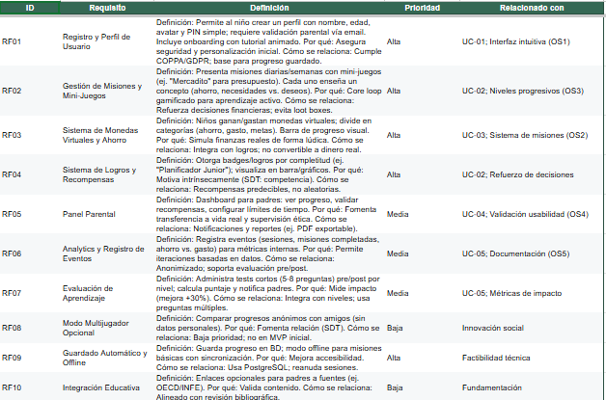

3.3 Requisitos no funcionales
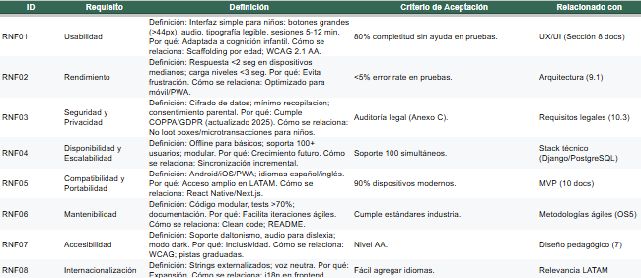

3.3.1 Requisitos de rendimiento
- RNF01 (Tiempo de carga): El tiempo de carga inicial de la página principal debe ser ≤ 5 segundos en conexiones estándar (4G / 10 Mbps). Medición: prueba de carga con herramientas y registro de tiempos.
- RNF02 (Latencia API): 95% de respuestas API < 1.5s bajo carga normal.
- RNF03 (Usuarios concurrentes): Soportar 100 usuarios concurrentes sin degradación crítica para el despliegue académico inicial.

3.3.2 Seguridad
- RNF04 (Comunicación cifrada): Toda comunicación mediante HTTPS/TLS.
- RNF05 (Almacenamiento credenciales): Contraseñas hasheadas con algoritmo fuerte (bcrypt / argon2).
- RNF06 (Control de acceso): Implementación de roles (jugador, docente, admin) con permisos delimitados.
- RNF07 (Registro y auditoría): Logging de acciones críticas y retención de logs por al menos 90 días.

3.3.3 Fiabilidad
- RNF08 (Backups): Backups diarios automáticos de la BD; restauración probada al menos una vez por mes.
- RNF09 (Tolerancia a fallos): En caso de caída del servicio, el sistema debe reportar error amigable y preservar datos locales hasta reconexión.

3.3.4 Disponibilidad
RNF10: Disponibilidad objetivo 98% durante horario escolar. Medible por monitoreo.

3.3.5 Mantenibilidad
RNF11: Código documentado, uso de linter, pruebas unitarias (mín. 50% de cobertura en módulos críticos) y repositorio con CI básico.

3.3.6 Portabilidad
RNF12: Soporte para navegadores modernos: Chrome (últimas 2 versiones), Edge y Firefox. Diseño responsive para tablet.

3.3.7 Usabilidad
- RNF13: Pruebas de usabilidad con usuarios simulados: ≥80% de tasa de comprensión y satisfacción.

3.3.8 Privacidad / Legal
- RNF14: Cumplimiento con normativa local de protección de datos; no almacenar datos personales sensibles de menores (RUT, dirección). Uso de alias y edad solamente.

3.4 Otros Requisitos
RNF20 (Inicio de sesión): El sistema permitirá al usuario ingresar usuario y contraseña en los campos “Campo USER” y “Campo CONTRASEÑA”. Si usuario/contraseña son correctos y existe en BD → acceso; en caso contrario → mostrar mensaje de error. (Este RNF ya lo tienes en tu nota; se incorpora como requisito verificable).
- Retención de datos: Datos de juego y rendimiento se mantienen mínimo 1 año para análisis educativo.
- Idioma: Interfaz en español (es-CL). Posible futura internacionalización.
- Backup de medios (assets): Imágenes y audios gestionados por CDN o carpeta versionada; tamaño total assets inicial ≤ 200 MB.

Criterios de verificación y trazabilidad
Trazabilidad: RF ↔ Casos de uso ↔ Módulos de diseño ↔ Pruebas.

4. Propuesta de Planificación

4.1 Descripción general acerca de la Planificación
El proyecto “Monedaventura: Juego de Educación Financiera para Niños” se desarrollará utilizando una metodología tradicional (cascada), distribuyendo las tareas en fases secuenciales y controladas.
La duración total estimada del proyecto es de 10 semanas, abarcando desde la planificación inicial hasta la entrega final del sistema funcional y documentado.
El trabajo será abordado de forma colaborativa, garantizando la comunicación constante entre los integrantes y la trazabilidad de los avances mediante GitHub y documentación semanal.

4.1.2 Definición del Equipo de Trabajo
Nombre Integrante del Equipo | Rol Definido
Tyhara Mujica Mendez | Diseñador de Interfaz (UI/UX) / Desarrollador Frontend
Kevin Ortega Perez | Analista / Tester
Alberto Lefio Carrasco | Líder de Proyecto / Desarrollador Backend
Días totales estimados y esfuerzo
- Duración total: 10 semanas (60 días aproximados)
- Dedicación promedio: 10 a 12 horas semanales por integrante
- Carga global estimada: 340 horas de trabajo en total
Cada integrante se enfocará en sus tareas según su especialidad, con revisiones semanales del avance y ajustes coordinados por el Líder de Proyecto (Alberto Lefio).
Buenas prácticas y condiciones de trabajo
- Utilización de GitHub como repositorio central y control de versiones.
- Comunicación mediante Microsoft Teams y Discord para coordinación diaria.
- Reuniones semanales de seguimiento (máximo 30 minutos).
- Documentación de cada fase y respaldo continuo de archivos.
- Validación de entregables con el docente guía antes de avanzar a la siguiente fase.
- Evaluación intermedia en Semana 5, centrada en la validación del MVP (producto mínimo viable).

4.1.3 Definición de Actividades principales del Proyecto
Nivel | Código | Sprint / Fase | Actividad / Entregable | Responsable(s) | Duración estimada (días) | Dependencia
1 | 1 | Sprint 1 – Análisis y Diseño |  |  | 20 | —
 | 1.1 | Revisión del Acta del Proyecto | Validar objetivos, alcance y roles del equipo. | Alberto Lefio | 2 | —
 | 1.2 | Levantamiento de requerimientos | Revisión de necesidades funcionales y no funcionales. | Kevin Ortega | 5 | 1.1
 | 1.3 | Diseño de Interfaz (UI/UX) | Creación del prototipo y flujo visual del juego. | Tyhara Mujica | 8 | 1.2
 | 1.4 | Validación del diseño | Aprobación del diseño por parte del equipo y docente guía. | Todo el equipo | 5 | 1.3
2 | 2 | Sprint 2 – Desarrollo e Implementación |  |  | 25 | 1
 | 2.1 | Configuración del entorno | Instalación de herramientas y repositorio en GitHub. | Alberto Lefio | 3 | 1.4
 | 2.2 | Desarrollo del Backend | Implementación de la base de datos y lógica del sistema. | Alberto Lefio | 10 | 2.1
 | 2.3 | Desarrollo del Frontend | Programación de la interfaz y conexión con backend. | Tyhara Mujica | 10 | 2.1
 | 2.4 | Pruebas internas de integración | Validación de los módulos desarrollados. | Kevin Ortega | 2 | 2.2 / 2.3
3 | 3 | Sprint 3 – Validación y Cierre |  |  | 15 | 2
 | 3.1 | Pruebas funcionales y corrección de errores | Ejecución de pruebas y resolución de incidencias. | Kevin / Alberto / Tyhara | 7 | 2.4
 | 3.2 | Documentación final | Elaboración de la documentación técnica y manual de usuario. | Tyhara / Kevin | 5 | 3.1
 | 3.3 | Presentación del proyecto | Entrega y exposición final del sistema funcional. | Todo el equipo | 3 | 3.2

4.1.4 Diagrama EDT
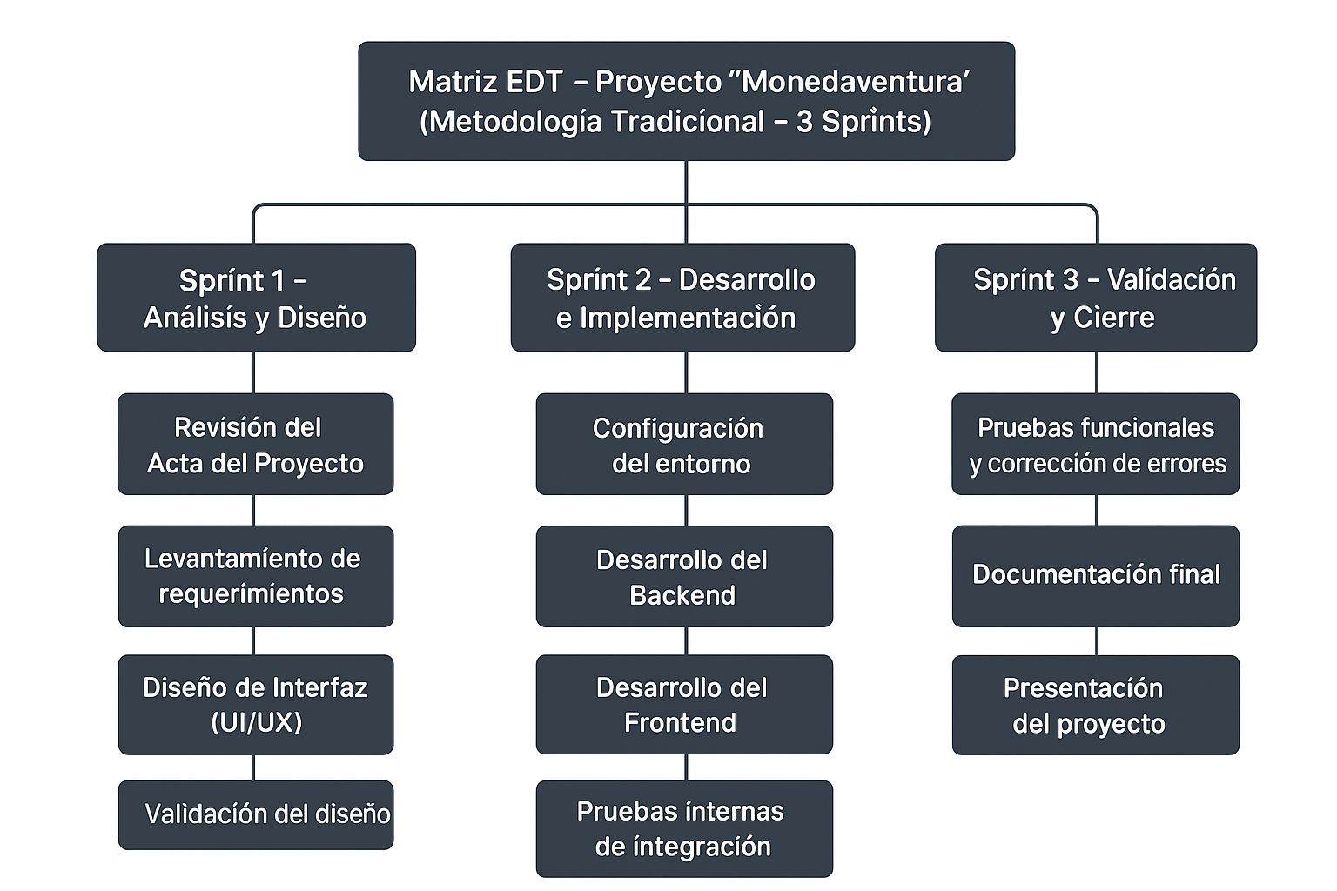

4.1.5 Carta Gantt
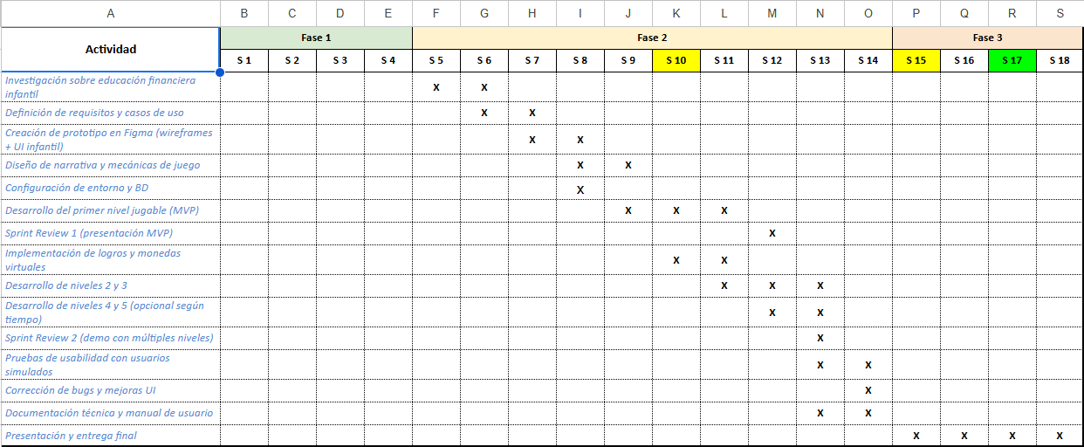

4.1.6 Resumen Costos del Desarrollo del Proyecto
Aunque no se incurre en gastos financieros, se puede considerar una estimación referencial de esfuerzo en términos de horas hombre, para reflejar el trabajo realizado por cada integrante del equipo:
Descripción | Total horas estimadas | Observación
Esfuerzo total del equipo (3 integrantes x 200 h c/u) | 600 h | Horas académicas de desarrollo y documentación
Valor monetario | — | Sin costo (Proyecto académico sin fines comerciales)

5. Anexos

5.1 Acta de Proyecto

Acta de Proyecto – MonedAventura
- Nombre del Proyecto: MonedAventura
- Equipo Responsable:
  - Alberto Lefio
  - Tyhara Mujica
  - Kevin Ortega
- Docente Guía: Felix Ecuador Cifuentes Cid
- Objetivo General: Desarrollar una aplicación educativa gamificada para enseñar educación financiera a niños mediante misiones, minijuegos y progresos interactivos.
- Alcance: Incluye diseño del frontend, backend, base de datos, integración Docker, autenticación infantil, registro de avances por nivel y prototipado visual.
- Fecha de Inicio: 17/06/2925
- Aprobación del Docente Guía: (firma o confirmación)

5.2 Matriz Especificación de Requerimientos

ID | Tipo | Descripción | Prioridad
RF-01 | Funcional | El sistema debe permitir crear usuarios infantiles. | Alta
RF-02 | Funcional | El sistema debe permitir iniciar sesión infantil. | Alta
RF-03 | Funcional | El sistema debe mostrar los niveles disponibles. | Alta
RF-04 | Funcional | El sistema debe registrar el avance por nivel. | Alta
RF-05 | Funcional | El sistema debe permitir responder preguntas dentro de cada nivel. | Media
RF-06 | Funcional | El sistema debe almacenar el progreso en la base de datos. | Alta
RNF-01 | No Funcional | El sistema debe funcionar dentro de contenedores Docker. | Alta
RNF-02 | No Funcional | El sistema debe cargar cada vista en menos de 2 segundos. | Media
RNF-03 | No Funcional | El sistema debe garantizar seguridad básica de datos. | Alta

5.3 Planilla Casos de Uso
Nº1 Registro de Usuario Infantil
Caso de Uso | Registro de Usuario Infantil | Identificador:  UC-01
Actores | Niño, Sistema MonedAventura
Tipo | Primario
Referencias | RF-01 Registro; Relación con UC-02 Inicio de Sesión
Precondición | - El usuario infantil no debe existir previamente.  - El sistema debe estar operativo.
Postcondición | - Se crea un perfil infantil con nombre, edad, avatar y PIN.  - Se almacena un progreso inicial en la BD.
Descripción | El niño crea un perfil para utilizar la aplicación, ingresando sus datos básicos y un PIN para acceder posteriormente.
Resumen | Crea un nuevo perfil infantil.

Curso Normal

Nro. | Ejecutor | Paso o Actividad
UC-01 | Niño | Selecciona “Registrarse”.
 | Sistema | Muestra el formulario de registro.
 | Niño | Ingresa nombre y edad.
 | Niño | Selecciona un avatar.
 | Niño | Crea un PIN de acceso.
 | Sistema | Valida que todos los datos estén completos.
 | Sistema | Registrar usuario en la base de datos.
 | Sistema | Muestra mensaje “Registro exitoso”.
[Se describe el proceso o secuencia de pasos ejecutadas usando frases cortas]
[Cada paso del proceso puede ser ejecutado por los Actores o por el sistema]
[Se describe la secuencia de acciones realizadas por los actores y la secuencia de actividades realizada por el sistema como respuesta].

Cursos Alternos

Nro. | Descripción de acciones alternas
A1 | (Paso 6) Si hay datos vacíos, el sistema muestra el mensaje “Completa todos los campos” y vuelve al paso 2.
A2 | (Paso 5) Si el PIN es inválido, el sistema notifica y vuelve al paso 5.
A3 | (Paso 7) Si no se puede registrar por error de BD, muestra el mensaje y termina el caso.
[Cada paso descrito en el curso normal, puede tener actividades alternas, según la distribución de escenarios que ocurra en el flujo de procesos, en esta ficha se completa para cada actividad (haciendo referencia a su número) las posibles secuencias alternas]

N°2 Inicio Sesión Infantil

Caso de Uso | Inicio de Sesión Infantil | Identificador:  UC-02
Actores | Niño, Sistema
Tipo | Primario
Referencias | RF-02 Login; Relación con UC-01
Precondición | Debe existir un usuario registrado.
Postcondición | El usuario accede a su perfil y progreso.
Descripción | El niño ingresa su nombre o avatar y luego su PIN para acceder al sistema.
Resumen | Permite al niño entrar a su perfil.

Curso Normal

Nro. | Ejecutor | Paso o Actividad
UC-02 | Niño | Selecciona “Iniciar Sesión”.
 | Sistema | Muestra usuarios registrados.
 | Niño | Selecciona su nombre o avatar.
 | Niño | Ingresa PIN.
 | Sistema | Valida PIN.
 | Sistema | Accede al perfil del usuario.
[Se describe el proceso o secuencia de pasos ejecutadas usando frases cortas]
[Cada paso del proceso puede ser ejecutado por los Actores o por el sistema]
[Se describe la secuencia de acciones realizadas por los actores y la secuencia de actividades realizada por el sistema como respuesta].

Cursos Alternos

Nro. | Descripción de acciones alternas
A1 | (Paso 5) PIN incorrecto → muestra error y vuelve al paso 4.
A2 | Usuario no existe → debe ir a registro.
[Cada paso descrito en el curso normal, puede tener actividades alternas, según la distribución de escenarios que ocurra en el flujo de procesos, en esta ficha se completa para cada actividad (haciendo referencia a su número) las posibles secuencias alternas]

N°3 Selección de Nivel

Caso de Uso | Selección de Nivel | Identificador:  UC-03
Actores | Niño, Sistema
Tipo | Primario
Referencias | RF-03 – Gestión del Usuario Infantil; CU-02 – Inicio de Sesión del Responsable.
Precondición | Usuario debe haber iniciado sesión.
Postcondición | Se carga el nivel seleccionado.
Descripción | El niño escoge el nivel que quiere jugar (nivel 1 o niveles futuros desbloqueados).
Resumen | Permite escoger un nivel.

Curso Normal

Nro. | Ejecutor | Paso o Actividad
UC-03 | Niño | En el menú principal selecciona “Niveles”.
 | Sistema | Muestra niveles disponibles y bloqueados.
 | Niño | Selecciona un nivel permitido.
 | Sistema | Carga el nivel.
[Se describe el proceso o secuencia de pasos ejecutadas usando frases cortas]
[Cada paso del proceso puede ser ejecutado por los Actores o por el sistema]
[Se describe la secuencia de acciones realizadas por los actores y la secuencia de actividades realizada por el sistema como respuesta].
Cursos Alternos

Nro. | Descripción de acciones alternas
A1 | Selecciona nivel bloqueado → sistema muestra advertencia.
[Cada paso descrito en el curso normal, puede tener actividades alternas, según la distribución de escenarios que ocurra en el flujo de procesos, en esta ficha se completa para cada actividad (haciendo referencia a su número) las posibles secuencias alternas]

N°4 Jugar Nivel 1 (Cumpleaños de la Aventura)

Caso de Uso | Jugar Nivel 1 (Cumpleaños de la Aventura) | Identificador:  UC-04
Actores | Niño, Sistema
Tipo | Primario
Referencias | RF-04 – Gestión de Actividades y Progreso; CU-03 – Administración del Usuario Infantil.
Precondición | - Nivel 1 desbloqueado  - Usuario autenticado
Postcondición | - Se generan preguntas, respuestas y puntaje obtenido.  - Se guarda avance provisional.
Descripción | El niño responde preguntas educativas del nivel y obtiene puntos según sus respuestas.
Resumen | Ejecutar una sesión del primer nivel.

Curso Normal

Nro. | Ejecutor | Paso o Actividad
UC-04 | Sistema | Muestra historia y contexto del nivel.
 | Niño | Comienza el nivel.
 | Sistema | Muestra pregunta 1.
 | Niño | Selecciona respuesta.
 | Sistema | Válida respuesta y muestra retroalimentación.
 | Sistema | Avanza a la siguiente pregunta.
 | Sistema | Al finalizar, calcula el puntaje.
 | Sistema | Muestra resultados finales.
[Se describe el proceso o secuencia de pasos ejecutadas usando frases cortas]
[Cada paso del proceso puede ser ejecutado por los Actores o por el sistema]
[Se describe la secuencia de acciones realizadas por los actores y la secuencia de actividades realizada por el sistema como respuesta].

Cursos Alternos

Nro. | Descripción de acciones alternas
A1 | Niño abandona el nivel → el sistema guarda progreso parcial.
A2 | Error de carga de pregunta → se recarga la pregunta.
[Cada paso descrito en el curso normal, puede tener actividades alternas, según la distribución de escenarios que ocurra en el flujo de procesos, en esta ficha se completa para cada actividad (haciendo referencia a su número) las posibles secuencias alternas]

N°5 Guardado de Progreso

Caso de Uso | Guardado de Progreso | Identificador:  UC-05
Actores | Sistema
Tipo | Secundario
Referencias | RF-05 – Registro y Seguimiento de Recompensas; CU-04 – Gestión de Actividades y Progreso.
Precondición | Usuario debe estar registrado y logueado.
Postcondición | Se guarda avance, puntaje y nivel desbloqueado.
Descripción | El sistema guarda el progreso del usuario cada vez que termina un nivel o abandona uno a medias.
Resumen | Guarda el progreso del jugador automáticamente.

Curso Normal

Nro. | Ejecutor | Paso o Actividad
UC-05 | Sistema | Detecta finalización de nivel o salida.
 | Sistema | Guarda puntaje.
 | Sistema | Actualiza niveles desbloqueados.
 | Sistema | Confirma operación.
[Se describe el proceso o secuencia de pasos ejecutadas usando frases cortas]
[Cada paso del proceso puede ser ejecutado por los Actores o por el sistema]
[Se describe la secuencia de acciones realizadas por los actores y la secuencia de actividades realizada por el sistema como respuesta].

Cursos Alternos

Nro. | Descripción de acciones alternas
A1 | Error al guardar → sistema reintenta y notifica.
[Cada paso descrito en el curso normal, puede tener actividades alternas, según la distribución de escenarios que ocurra en el flujo de procesos, en esta ficha se completa para cada actividad (haciendo referencia a su número) las posibles secuencias alternas]

N°6 Visualizar Puntaje y Recompensas

Caso de Uso | Visualizar Puntaje y Recompensas | Identificador:  UC-06
Actores | Niño, Sistema
Tipo | Secundario
Referencias | RF-06 – Reportes y Administración; CU-05 – Guardado de Progreso.
Precondición | - Sesión iniciada  - Progreso registrado
Postcondición | Se muestra ranking, puntaje y recompensas obtenidas.
Descripción | El niño puede revisar su progreso total, estrellas, logros y recompensas.
Resumen | Ver puntaje acumulado.

Curso Normal

Nro. | Ejecutor | Paso o Actividad
UC-06 | Niño | Selecciona “Mi Progreso”.
 | Sistema | Obtiene datos de la BD.
 | Sistema | Muestra puntaje, estrellas y logros.
 | Sistema | Confirma operación.
[Se describe el proceso o secuencia de pasos ejecutadas usando frases cortas]
[Cada paso del proceso puede ser ejecutado por los Actores o por el sistema]
[Se describe la secuencia de acciones realizadas por los actores y la secuencia de actividades realizada por el sistema como respuesta].

Cursos Alternos

Nro. | Descripción de acciones alternas
A1 | Error de BD → sistema muestra mensaje “No se pudo cargar el progreso”.
[Cada paso descrito en el curso normal, puede tener actividades alternas, según la distribución de escenarios que ocurra en el flujo de procesos, en esta ficha se completa para cada actividad (haciendo referencia a su número) las posibles secuencias alternas]

5.4 Prototipado de Software

- Pantalla de inicio


- Pantalla de login
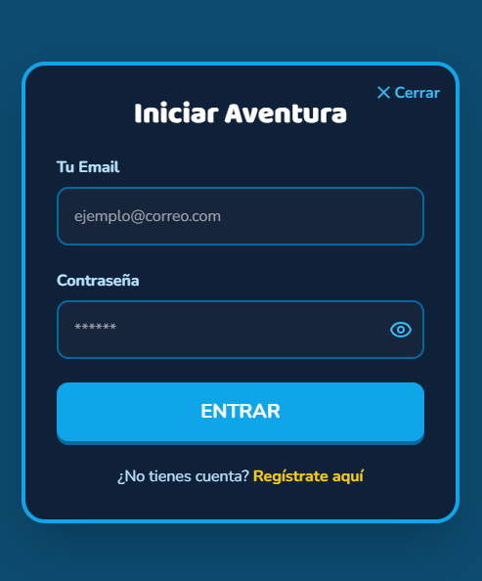
- Niveles del juego
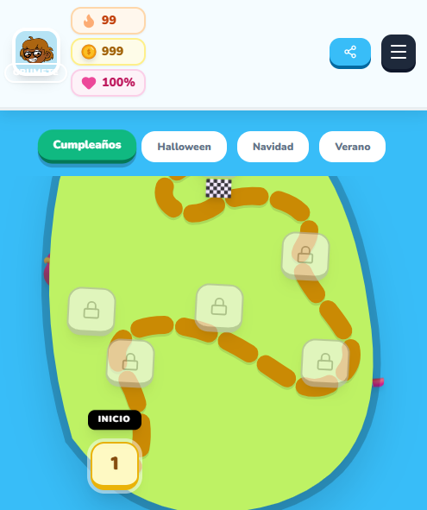
- Menú principal
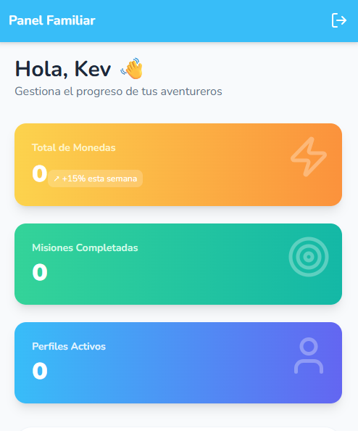
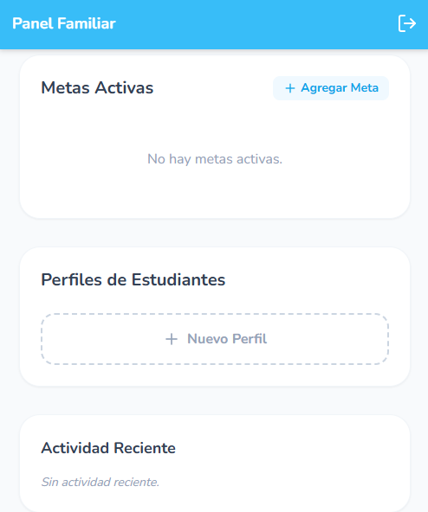
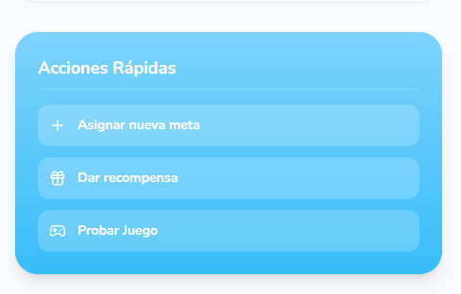
- Pantallas de preguntas
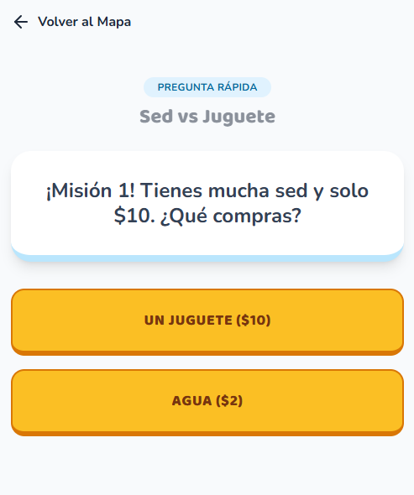
- Pantalla de resultados / progreso


5.5 Planilla entregables del Proyecto

Nº | Entregable | Fecha | Responsable
1 | Acta de Proyecto | 15-08-2025 | Equipo
2 | Matriz de Requerimientos | 20-08-2025 | Kevin Ortega
3 | Casos de Uso | 25-08-2025 | Equipo
4 | Prototipado | 30-08-2025 | Tyhara Mujica
5 | Backend Python | 05-09-2025 | Kevin Ortega
6 | Base de Datos | 10-09-2025 | Alberto Lefio
7 | Frontend | 15-09-2025 | Kevin
8 | Integración Docker | 20-09-2025 | Equipo
9 | Informe Final | 25-09-2025 | Equipo

5.6 Matriz de Control de Cambios

Nº Cambio | Fecha | Descripción del Cambio | Solicitado por | Aprobado por | Estado
CC-01 | 22-08-2025 | Se añadió nivel “Jungla del Ahorro” | Equipo | Docente Guía | Aprobado
CC-02 | 28-08-2025 | Se modificó flujo de login infantil | Kevin | Docente Guía | Aprobado
CC-03 | 03-09-2025 | Ajuste a preguntas del nivel 1 | Alberto | Equipo | Implementado
CC-04 | 18-09-2025 | Se integró backend con Docker | Kevin | Profesor | En revisión

